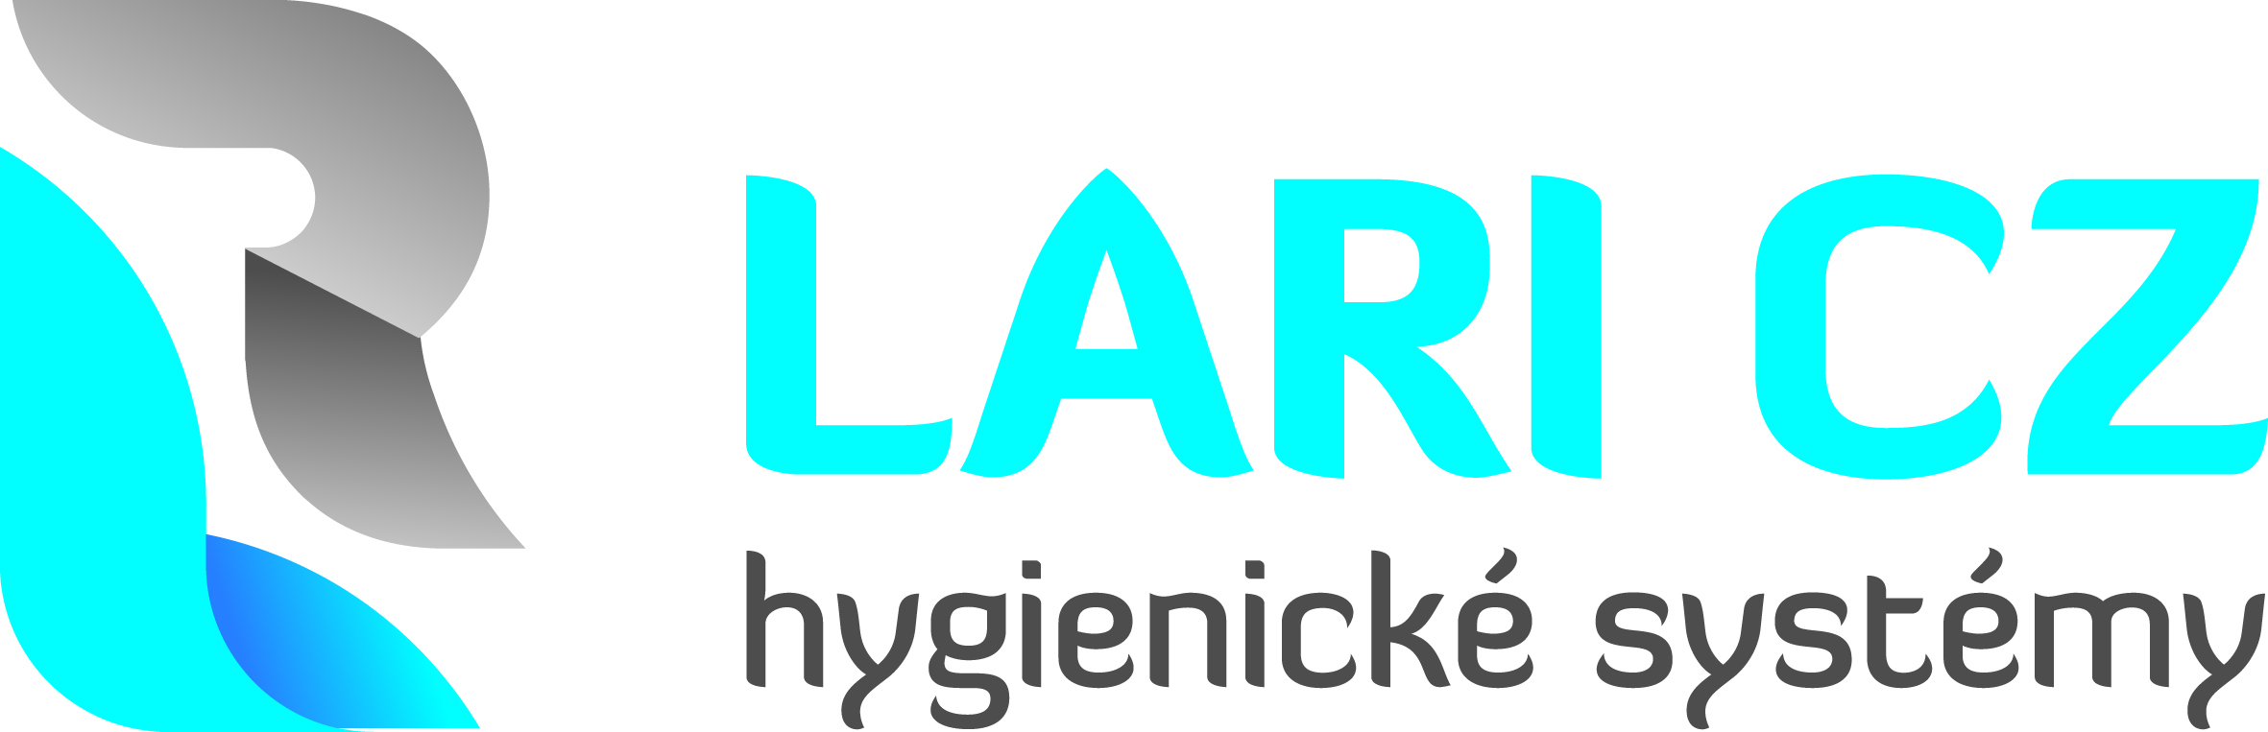
ADRESA Dukelská 400 I 742 42 Šenov u Nového Jičína I TELEFON +420 556 703 833
INFO LINKA 844 333 844 I MOBIL +420 724 258 118 I E-MAIL lari@lari.cz I
WWW lari.cz IČ 26823365 I DIČ CZ26823365

Formulář pro reklamaci

Datum a číslo OBJEDNÁVKY:
Číslo faktury
Jméno a příjmení/Firemní údaje:
Adresa:
E-mailová adresa:
Zboží, které je reklamováno:
Popis vad Zboží:
Uvedení čísla účtu pro vrácení částky

Datum:
Podpis:

